EXERCICE ATELIER

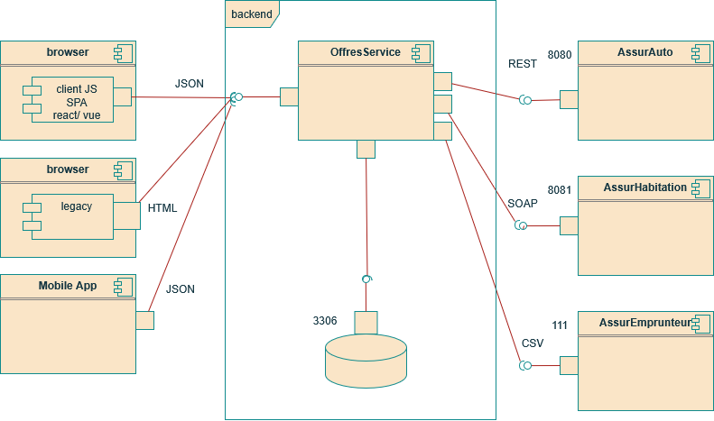

INTRO : service de comparateur d’assurances
- récolte un ensemble de sources extérieures d’offres dans la base de données
- sert des pages web dynamique pour consulter/comparer

Pb N°1 : séparation des responsibilité entre site vitrine et ETL
analyse du pb (decision drivers) :
- pic de trafic sur le backend qui pénalise la consultation des pages
- maintenance évolutive des contrats des différents providers
sol N°1 : créer un ETL
options :
1/ homemade : scission de code dans un nouvel composant (+ compétence + « gratuit» | - maintenance évolutive à charge)
2/ ETL sur le cloud payant : (+ SaaS + support | --- trop cher )
3/ ETL open source low-code (pentaho / informatica / n8n (pas pour le volume)) (+ maintenance plus légère, + brique logicielle toute faites et quali, - installation - configuration)
critères de choix dans ces options :
option3 : le code backend n’est pas suffisament mature)
conséquences de choix :
- 2 profiles dans la base
- multiple gestion des secrets

pb N°2 : trop de transformations en entrée de backend
solution : intercaler une passerelle d’API en Reverse Proxy du Backend avec virtualhost + url rewrinting + rate limit

=================================== BFF / orchestration ================================
REM : le HTML va pérecliter, ya t’il un besoin d’optimiser les contenus selons les formats (smartphone/ desktop)
- si non : pattern «mobile first » avec CSS dynamique et un seul backend
- si oui : découper le service en utilisant des BFFs (Backend For Frontend)
1°/ pour optimiser la réponse du backend selon les requêtes du frontend

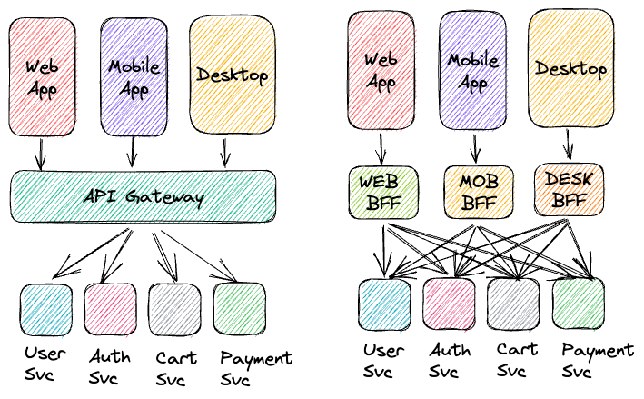

2°/ en cas de microservices : le BFF peut orchestrer les flux métiers complexes
- ici on pourrait utiliser le protocole GRAPHQL :
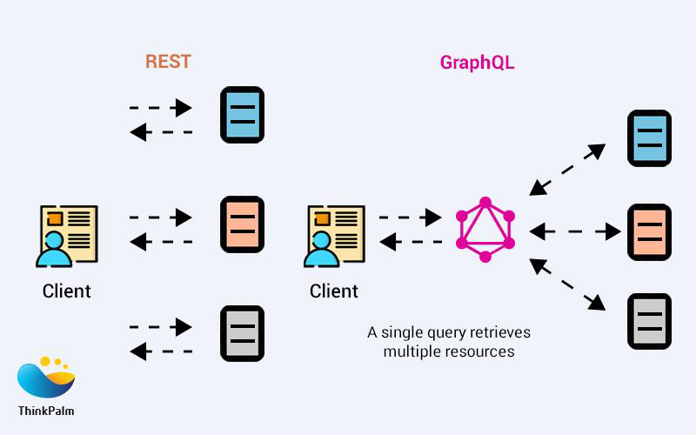

exemple de requête GRAPHQL

query pagesCount {
jcr {
nodeByPath(path: "/sites/digitall") {
descendants(typesFilter: {types:["jnt:page"]}) {
pageInfo {
totalCount
}
nodes {
type: primaryNodeType {
name
}
}
}
}
}
}
3° / En cas de µfrontend : on sépare des triplets (composant UI – BFF - services)

inconvénients de cet outillage :

1/ le BFF tel quel doit assurer trop de reponsabilités (passerelle d’API ET orchestration)
aténuation : préserver la passerelle nginx et intercaler l’orchestration des services
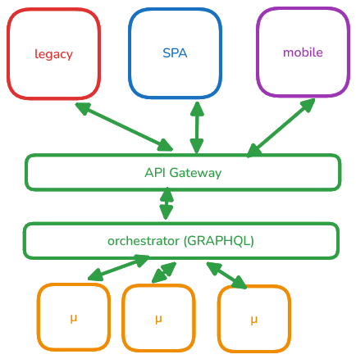

2/ le BFF doit être programmé donc demande une compétence supplémentaire

REM : avant d’amener ce genre de problématique se demander si on en a besoin ⇒ YAGNI You Ain’t Gonna Need It

============================================================================

choix subsidiaire : faut il chiffrer de bout en bout autrement TLS entre passerelle et backend dans l’infra ?
Dirvers = cloud public / VPS / application | données critiques

Pb n03 : en cas de flots excessifs sur la base de données depuis l’ETL, qui pénalisent la consultation du site.

Sol n03 : un MoM (Message Oriented Midlleware), file d’attente pour réguler les lectures désynchronisés des écritures
- choix de la file d’attente : simple car un seul canal donc RabbitMQ
techniques alternatives en écritures massives dans un BDD le batching requête par lots (1000 ou 10000 enregistrements)

- choix de la file d’attente : simple car un seul canal donc RabbitMQ / ZeroMQ
- l’ETL va différencier 2 types de jobs
+ jobs d’écriture dans la file d’attente
+ jobs de lectures de batches depuis la file d’attente et écriture dans la base de données avec gestion d’évènement (file pleine)
- dimensionner le volume de données pour faire de la file d’attente un bon tampon (buffer)

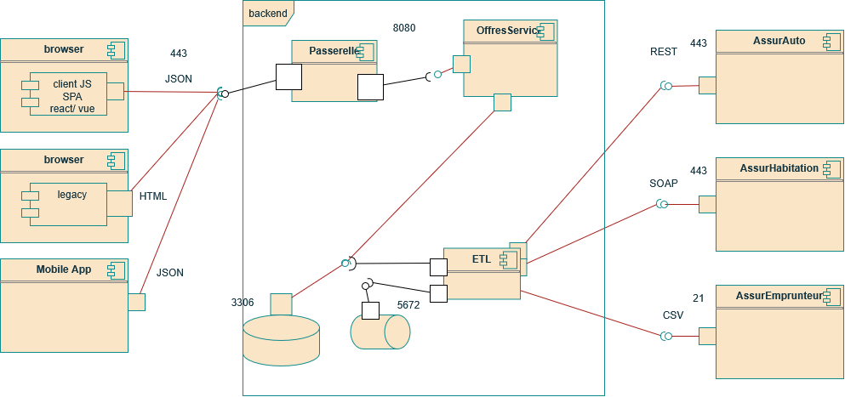

ARCHITECTURE TECHNIQUE

- mise en échelle (scalabilité) horizontale des services pour
+ augmenter la disponibilité desdits services et / ou
+ pour munir les services d’une tolérances aux fautes voire
+ ip failover (basculer la charge d’un service sur un nœud en crash sur un nœud de spare)

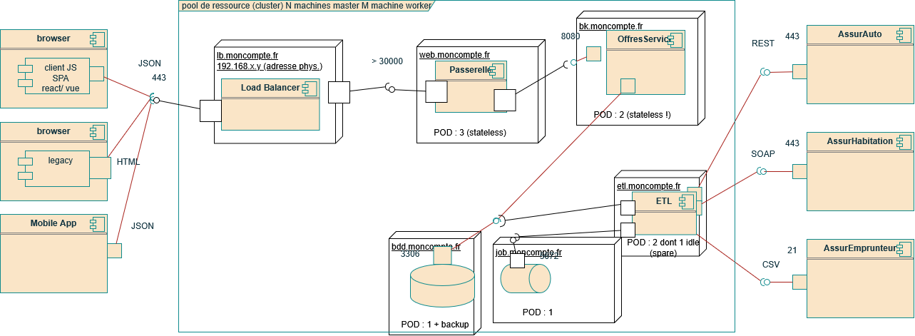
REMARQUES :

1/ la passerelle et le service offres doivent être stateless pou rles répliquer facilement
2/ la bdd relationnelle est difficile à répliquer procédure (manager/worker) particulière à chaque SGDB + gestion des 2 comportement dans le déploiement (StatefulSet avec k8s)
⇒ simplfication : une seule réplica + backup régulier + script de restpration robuste OU IP Failover

3/ la réplicabilité de L’ETL dépend des jobs (certains sont staless et pas d’autres)
4/ la file d’attente même pb qu’avec la BDD relationnelle
- ex : RabbitMQ files leader/follower: procédure quorum queues : Seul le leader écrit ET lit mais on a 2 procédure de synchronisation (commit en écriture et Acquitement en lecture)

Problématique de la répartition de charge externe (en entrée du cluster) pour sélectionner un nœud phys. Du cluster

1/ quel algorithme de répartition sur trois nœuds ABC:
- Round Robin A→B→C→A→...
- Pondéré : 50 % A, 25%B 25%C
- Random
- répartition intelligente par métriques ( saturation des nœuds), connecter aux outils d’observabilité
+ répartition fine – difficile à implémenter et maintenir – mange des resources
2/ si le backend enregistre les données de session dans son volume de donnée
étant donné que le backend est stateless les volume de données peuvent varier
on peut perdre sa session !!!
Stickyness session :
- cookie installé ou hash (clé valeur) qui enregistre la réplica (+ facile – la réplica associée peut être down !)
- ajouter un gestionnaire de session centralisé (+ robuste - installation/config)

